БАКАЛАВРСЬКА РОБОТА
БР.НЗ–12.00.00.000 ПЗ
Група НЗФ -19- 1
Максилевич Іван
Михайлович
2023

МІНІСТЕРСТВО освіти і науки України
Івано-Франківський національний технічний університет нафти і газу

Кафедра нафтогазової геофізики
__________________Максилевич Іван Михайлович___________________
(прізвище, ім’я, по батькові)
УДК
(індекс)

БАКАЛАВРСЬКА РОБОТА

Визначення ефективної густини порід-колекторів родовищ Закарпатської газоносної області
(назва роботи)

Геологія нафти і газу, геофізика, геоінформатика, інженерна геологія та гідрогеологія
(назва освітньої програми)

103 – Науки про Землю
(шифр і назва спеціальності)

Робота містить результати власних досліджень, використання ідей, результатів і текстів інших авторів мають посилання на відповідне джерело:

Здобувач освітнього ступеня І.М. Максилевич_______
(підпис,ініціали та прізвище здобувача освітнього ступеня)

Науковий керівник ________________Габльовський Б.Б., к.г.н., доцент______
(прізвище, ім’я, по батькові,науковий ступінь,вчене звання)
Допущено до захисту
Завідувач кафедри

доц._____________________І.О. Федак_________________
(посада) (підпис) (дата)(ініціали та прізвище)

Івано-Франківськ– 2023 рік

Івано-Франківський національний технічний університет нафти і газу
____________________________________________________________________________________________________________________________
(повне найменування закладу вищої освіти)
Інститут_природничих наук та туризму____________________________________
Кафедра_нафтогазової геофізики__________________________________________
Освітній рівень_бакалавр_________________________________________________
Спеціальність_103 «Науки про Землю»_____________________________________
(шифр і назва)

«ЗАТВЕРДЖУЮ»
Зав. кафедри нафтогазової геофізики
доц. Федак І.О._____
«___» ___________ 20 року

З А В Д А Н Н Я
НА БАКАЛАВРСЬКУ РОБОТУ СТУДЕНТОВІ

_________________________ Максилевичу Івану Михайловиу___________________________
(прізвище, ім’я, по батькові)
1. Тема роботи _ Визначення ефективної густини порід-колекторів родовищ Закарпатської газоносної області __________________________________________
______________________________________________________________________
керівник роботи _____________Габльовський Б.Б., к.г.н., доцент_______________,
(прізвище, ім’я, по батькові, науковий ступінь, вчене звання)
затверджені наказом закладу вищої освіти від “ 03 ”_квітня___ 2023 року № 145/7
2. Строк подання студентом роботи ___15.06.2023 р.___________________________
3. Вихідні дані до роботи _тема, характеристика природних газів та пластових вол продуктивних поризонтів родовищ закарпатської газоносної області ______________________________________________________________________
4. Зміст розрахунково-пояснювальної записки (перелік питань, які потрібно розробити)__Перелік умовних позначень, символів, одиниць, скорочень і термінів; вступ; Розділ 1 Особливості геологічної будови області та зони газонакопичення ; Розділ 2 Розрахунок ефективних густин покладів газу ; висновки; перелік використаних джерел.______________________________________
____________________________________________________________________________
5. Перелік графічного матеріалу (з точним зазначенням обов’язкових креслень)__Презентаційне представлення результатів________________________
____________________________________________________________________________________________________________________________________________
6. Консультанти розділів роботи
Розділ | Прізвище, ініціали та посада  консультанта | Підпис, дата
Розділ | Прізвище, ініціали та посада  консультанта | завдання видав | завдання  прийняв

7. Дата видачі завдання__27.02.2023р.______________________________________

КАЛЕНДАРНИЙ ПЛАН

№  з/п | Назва етапів бакалаврської  роботи | Термін виконання етапів роботи | Примітка
1 | Збір матеріалів | 10.03.23
2 | Складання плану. Формулювання вступу | 12.03.23
3 | Розділ 1 Особливості геологічної будови області та зони газонакопичення | 15.03.23 – 05.05.23
4 | Розділ 2 Розрахунок ефективних густин покладів газу | 10.05.23 – 09.06.23
5 | Формулювання висновків. Оформлення пояснювальної записки | 10.06.23 –  13.06. 23

Студент __________ ________________
( підпис ) (прізвище та ініціали)

Керівник роботи __________ _________________
( підпис ) (прізвище та ініціали)

Реферат
Бакалаврська робота містить: 56 сторінок, 6 рисунків, 3 таблиці, 13 посилань.
Об’єкт дослідження родовища Закарпатської газоносної області, всього 4 родовище, з них: всі 4 газових.
Мета даної бакалаврської роботи полягає в підвищенні ефективності проведення геологорозвідувальних робіт на поклади газу в межах Закарпатської газоносної області беручи за основу визначення ефективнох густин порід колекторів.
В роботі проаналізовано геолого-геофізичні особливості будови району досліджень та проведено розрахунок ефективних густин порід колекторів 4 газових родовищ Закарпатської газоносної області Західного нафтогазоносного регіону України. Для проведення розрахунків використовувалися вихідні дані з матеріалів Атласу родовищ нафти і газу України.
КЛЮЧОВІ СЛОВА: Закарпатська газоносна область, закарпатський прогин, поклади газу, газове родовище, ефективна густина порід колекторів.

Abstract
The bachelor's thesis consists of 56 pages, 6 figures, 3 tables, and 13 references.
The research object is the deposits of the Zakarpattia gas-bearing region, comprising a total of 4 deposits, all of which are gas-bearing.
The aim of this bachelor's thesis is to enhance the efficiency of geological exploration for gas reservoirs within the boundaries of the Zakarpattia gas-bearing region, based on determining the effective densities of reservoir rocks.
The study analyzes the geological and geophysical features of the research area and calculates the effective densities of reservoir rocks in the 4 gas-bearing deposits of the Zakarpattia gas-bearing region in the Western oil and gas region of Ukraine. The calculations were conducted using the data from the Atlas of Oil and Gas Deposits of Ukraine.
KEY WORDS: Zakarpattia gas-bearing region, Zakarpattia trough, gas reservoirs, gas deposits, effective density of reservoir rocks.

ЗМІСТ
ПЕРЕЛІК УМОВНИХ ПОЗНАЧЕНЬ, СИМВОЛІВ, ОДИНИЦЬ, СКОРОЧЕНЬ І ТЕРМІНІВ………………………………………………………………………………8
ВСТУП…………………………………………………………………………………..9
РОЗДІЛ 1 ОСОБЛИВОСТІ ГЕОЛОГІЧНОЇ БУДОВИ ОБЛАСТІ ТА ЗОНИ ГАЗОНАКОПИЧЕННЯ…………………………………………………………..…...10

1.1 Геолого-геофізична характеристика газоносної області …………………..10

1.2 Геофізична вивченість і перспективність Закарпатського прогину ……....19

1.3 Літолого-стратиграфічна характерактеристика досліджуваної зони……..21

1.4 Тектоніка……………………………………………………………………....35

1.1.5 Газоносність території……………………………………………………...37

1.1.6 Петрофізична характеристика розрізу…………………………………….42
РОЗДІЛ 2 РОЗРАХУНОК ЕФЕКТИВНИХ ГУСТИН ПОКЛАДІВ ГАЗУ ………..46
2.1 Методика проведення досліджень та вихідні дані……………………………...46
2.2 Результати розрахунків параметра ефективної густини та їх аналіз ………....50
ВИСНОВКИ…………………………………………………………………………...54
ПЕРЕЛІК ВИКОРИСТАНИХ ДЖЕРЕЛ……………………………………………..55

ПЕРЕЛІК УМОВНИХ ПОЗНАЧЕНЬ, СИМВОЛІВ, ОДИНИЦЬ, СКОРОЧЕНЬ І ТЕРМІНІВ
ГСЗ – глибинне сейсмічне зондування
ВГП – Вигорлат-Гутинське пасмо
МСГТ – методспільна глибинна точка
ГДС – геофізичні дослідження свердловин
СЛП – структурно-літологічні поверхи
УкрДГРІ – Український державний геологорозвідувальний інститут
Св. – свердловина

Вступ
На сьогоднішній день в світі активно використовуються геофізичні методи, як для проведення різноманітних досліджень в межах і поза межами нашої планети так і для пошуків та розвідки різних родовищ корисних копалин в тому числі нафтових і газових родовищ. Геофізична розвідка була та досі є одним з найбільш прогресивних засобів для вивчення надр Землі. Досліджуючи різноманітні фізичні явища чи то на поверхні землі, чи в гірських виробках або свердловинах людина отримує інформацію котра дає змогу робити висновки про склад порід, структурні особливості досліджуваних територій і наявність на цих ділянках корисних копалин.
Мета роботи - підвищити ефективність проведення геологорозвідувальних робіт на поклади газу в межах Закарпатської газоносної області беручи за основу визначення ефективнох густин порід колекторів.
Задачі досліджень:
- Проаналізувати геолого-геофізичних відомостей про територію досліджень;
- провести розрахунок густин порід-колекторів, за умови, що поровий простір у першому випадку заповнений водою, а в другому випадку заповнений вуглеводневим флюїдом, розрахунок здійснювати з врахуванням ефективних товщин, глибинних термобаричних умов, фактичного коефіцієнта пористості та коефіцієнту насичення;
- розрахувати ефективні густини порід-колекторів вуглеводневих родовищ.
Об’єкт дослідження - родовища Закарпатської газоносної області.
Предмет дослідження – характеристики густин продуктивних горизонтів.
В даній бакалаврській роботі проведено розрахунок ефективних густин для порід-колекторів 4 родовищ Закарпатської газоносної області

1 РОЗДІЛ
1.1 Геолого-геофізична характеристика газоносної області
Закарпатський внутрішній прогин належить до міжгірських внутрішньокарпатських депресійних структур і розташований уздовж південнозахідних схилів Західних та Східних Карпат.
З північного сходу на більшій частині території прогин межує з П’єнінською зоною скель, а на схід від долини Тересви – палеогеновим комплексом, відомим у геологічній літературі також як міжскельний або шопурський фліш, та Мармароською зоною.
З півдня та південного-заходу до Закарпатського прогину безпосередньо підходять східні ділянки западини Алфольд, відомої також під назвою Великої Угорської Западини. Різниця між прогином і западиною полягає у тому, що перший формувався протягом всього неогену, а западина стала областю інтенсивного прогинання та накопичення осадків лише в пізньому міоцені та пліоцені. Крім цього, прогин має форму відносно вузької бороздоподібної структури карпатського простягання, а западина – блюдцеподібну.
До прогину належать західна частина Східнословацької області, Мукачівська і центральна частина Солотвинської області та східна частина басейну Марамуреш. Це єдиний прогнутий елемент, заповнений доволі потужною 4,5-кілометровою товщею міоценових молас, які залягають з кутовою та стратиграфічною незгідністю на різновікових утвореннях донеогенової основи.
Прогин має двоповерхову будову, в якій чітко виокремлюються нижній, донеогеновий та верхній,неогеновий поверхи. У межах поверхів виділяються дрібніші елементи – підповерхи (півповерхи). Так, для Мукачівської та Солотвинської ділянок прогину в міоценовому комплексі їх три:
- підсольовий (грушівська світа міоцен-олігоцен, терешульська світа карпатського ярусу та новоселицька світа нижнього баденію);
- сольовий (тереблянська світа середнього баденію);
- надсольовий (солотвинська, тересвинська і басхівська світи верхнього баденію, доробратівська, луківська і алмаська світи сарматського ярусу та утворення панону і понту).
Окремий підповерх утворюють породи вулканогенного комплексу Вигорлат-Гутинського пасма (дакій-румуній). [1]
Фундамент прогину складений палеозойськими, мезозойськими та палеогеновими утвореннями, які розкриті як структурно-пошуковими, так і глибокими розвідувальними свердловинами.
Донеогеновий комплекс має складну блоково-насувну структуру: його насуви очевидно похилі, безкореневі і вміщують тектонічні елементи Татро-Вепорид, структури основи западини Альфольд, різнофаціальні одиниці продовження Марамурешського басейну, а також строкатобарвний шопурський фліш та занурені ділянки П’єнінської зони.
Верхній структурний поверх вивчений бурінням значно краще за нижній, і його внутрішня будова доволі проста.
Породи відносно слабо дислоковані і утворюють лінійно витягнуті в карпатському простяганні антиклінальні та синклінальні складки і блоки. Важливу роль у формуванні структурного плану відіграв соляний тектогенез та інтрузивні вклинювання різного віку.
За особливостями літофацій неогенового розрізу та його будови в межах Мукачівської та Солотвинської частин прогину розрізняють північно-східний моноклінальний борт, центральну, найбільш занурену зону антиклінальних складок, які залягають на породах фундаменту на глибинах 1310 м на площі Теребля, 3400 м – на Руськокомарівській структурі і 3700 м – на ділянці Апшиця, Берегівську зону горстів, або смугу горстоподібних піднять, яку некоректно, на наш погляд, ототожнюють з Припанонським глибинним розломом і ефузиви Вигорлат-Гутинської гряди. [1]
По-різному оцінюються вказані структурні елементи за ступенем їх ймовірної промислової нафтогазоносності. За ступенем зниження значущості, в ньому можна виокремити райони поширення центрально-карпатського палеогену (під ефузивами Вигорлат-Гутинської смуги в межиріччі Ужа і Вижниці), зануреної під міоцен П’єнінської зони скель та району Солотивино-Апшиця, а також утворень мезозою. Неперспективним вважаємо район кристалічних утворень Ужгородського зануреного виступу.
В міоценовому комплексі найбільший інтерес становить центральна зона складок, якій притаманні численні нафтогазопрояви і де відкриті декілька родовищ газу.
Другим за перспективністю вважаємо північно-східний борт, третє місце займає Берегівська зона. Певні перспективи пов’язуємо з північно-східним районом Альфольда, що межує з прогином (ділянка Петрово–Вилково, де спостерігаються максимальні, до 1000 м, товщі панонських утворень), а також осадові утворення міоцену, які залягають під ефузивним комплексом меридіональної ділянки хребта Тупого. [1]
У межах Закарпатського прогину встановлені п’ять родовищ горючого газу і одне родовище вуглекислого газу.
Першим газовим родовищем, відкритим у Закарпатті, було Солотвинське, де газ пов’язаний з туфами новоселицької світи нижнього баденію. В породах світи домінують складнозбудовані колектори змішаного тріщинувато-порового і тріщинуватого типу. Надійними покришками тут виступають засолені глини і кам’яна сіль верхньотереблянської підсвіти, а резервуарами – оберненосхідчасті тектонічно екрановані блоки пасток у туфах і туфопісковиках новоселицької світи.
Солотвинська структура – це типова брахіантикліналь, ускладнена в склепінній частині відкритим соляним діапіром. За даними буріння з’ясована незбіжність структурних планів підсольових і надсольових комплексів, а відкритому діапіру в підсольовому ложі відповідає ускладнена розривами синкліналь. [1]
Останнім часом на західній периклінальній частині цієї структури (Дібровська ділянка) з відкладів грушівської світи (рупель-егер) свердловиною 22-Солотвино з інтервалу 2100-2155 м отриманий промисловий приплив газу.
Русько-Комарівське газове родовище також пов’язане з брахіантиклінальною складкою, яка ускладнена вулканогенними утвореннями – гранодіорит-порфіри. Припливи газу тут отримали з теригенних піщаноглинистих порід верхнього бадену і нижнього сармату, а також із строкатоколірних відкладів карпатського ярусу. Непромислові припливи задокументовані також в донеогеновому комплексі з порід мезозою та палеозою (св. 1-Руські Комарівці). Поклади склепінні, літологічно та тектонічно екрановані. [1]
На суміжній території Східної Словаччини промислово газоносними є верхньобаденські і нижньосарматські відклади на структурах Птрукша, Стретава, Ластомір, Торговіште, Поздішовце, Гребішов та ін.
Колекторами у міоценових утвореннях Закарпаття є пісковики, алевроліти, туфи, туфіти та туфопісковики, а роль покришок виконують пачки і товщі глин луківської та доробратівської світ сарматського ярусу, строкатоколірні утворення кошелівської світи понту та ільницької світи дакіюрумунію, а також хемогенні утворення верхньотереблянської підсвіти середнього баденію.
У новоселицькій світі поруч з колекторами, що мають задовільну міжзернову пористість, у розрізі міоцену поширені породи, фільтраційні та ємнісні властивості яких залежать від ступеня їх тріщинуватості.
Пошуково-розвідувальне буріння на газ в межах Закарпатського прогину протягом останнього десятиляття велося на Віньківській, Леськівській, Мартівській, Бородівсько-Новосільській, Арданівській, Буштинській, Данилівській, Грушівській, Дібровській та Кам’янській площах. Пробурено 21 свердловину загальним обсягом 40976 метрів Свердловиною 22-Солотвино відкрите Дібровське родовище горючого газу і Мартівське – вуглекислого газу. На Кам’янській площі отримали припливи горючого газу. [1]
Залузьке субрегіональне пілняття
Перші відомості про газоносність даної території відносяться до 1841 р. Зі свердловини, пробуреної на сіль в районі с.Доробратово, отримано приплив газу з глибини 89 м, який горів великим полум’ям впродовж тривалого часу. В цей час територію Закарпатського прогину вивчали угорські, словацькі, французькі та австрійські геологи на наявність корисних копалин. У повоєнні роки, коли територія Закарпатської України ввійшла до складу СРСР, територію Закарпатського прогину було охоплено гравіметричною, електрометричною, магнітною зйомками. Низку локальних ділянок прогину охоплено неглибоким структурним бурінням в комплексі з сейсмічними дослідженнями. Завдяки результатам геологічної зйомки масштабу 1:200 000, що проводилася під керівництвом І.Б. Плешакова в межах Мармороської западини та Берегівської рівнини, було виділено крупне Залузьке субрегіональне підняття, розміри якого у відкладах сарматського ярусу неогену становлять 22×15 км. [2]
У 1953-1959 роках на площі Залуж Макар’єво-Великі Ком’яти проведено комплекс структурно-пошукового буріння, який охопив і Залузьке субрегіональне підняття. Згодом, за результатами проведення розгорнутих досліджень за даними сейсморозвідувальних робіт та пошукового буріння в межах Залузького субрегіонального підняття було виявлено нові типи пасток - по донеогеновій поверхні та покрівлі нижньотереблянської підсвіти міоцену і відповідно закартовані локальні структури (Завидівська, Станівська, Яблунівська, Арданівська, Каменська та Чорнопотіцька), які приурочені до різних тектонічних блоків донеогенового фундаменту (рис. 1.1).
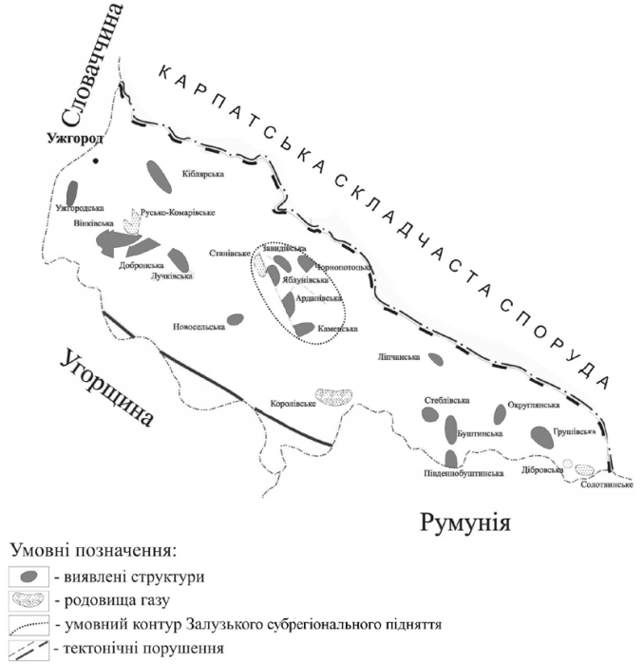
Рисунок 1.1 - Оглядова схема фонду структур Закарпатського прогину [2]
Солотвинська площа
Солотвинська площа введена в пошукове буріння на основі "Геологічного проєкту пошуково-розвідувального буріння на Солотвинській площі", складеного фахівцями Львівської комплексної науково-дослідної лабораторії УкрНДІгазу з метою розширення газоносної площі Солотвинського родовища у західному напрямку. Детальні сейсмічні дослідження на цій ділянці не проводилися і паспорт на об’єкт не складався. На площі пробурені три свердловини: 21, 22, 23-Солотвино. [1]
Свердловина 21-Солотвино глибиною 3104 м розташована на північнозахідній перикліналі Солотвинської брахіантикліналі. За даними ГДС у розкритому розрізі виділено 132 пласти-колектори, яких 38 – з невизначеним характером насичення, 40 – водонасичені, а про характер насичення інших пластів немає інформації. Під час буріння випробувані пласти в інтервалах: 1402–1436 м, 1796–1856 м (солотвинська світа) і 2097–2024 м (тереблянська світа). З першого інтервалу припливу не отримано, з другого – отримали приплив бурового розчину, а з третього – приплив у кількості 3 м3 мінералізованої води та розгазованого бурового розчину.
Буріння свердловини до глибини 2115 м здійснювалося без значних технічних ускладнень, а глибше – з поглинанням бурового розчину різної інтенсивності, а також газо- і водопроявами. З метою ліквідації ускладнень у свердловину закачані багато тампонів з тирси, насичених високоякісним глинистим розчином або сумішшю цементного і глинистого розчинів. В інтервалі 2365–1764 м спускався хвостик.
За результатами даних ГДС і геохімічних спостережень в інтервалах 2991–3066 м, 3014–3016 м, 3024–3026 м зафіксовані зони підвищеної тріщинуватості порід, а також суттєве, до 80 %, збільшення сумарної величини газопоказів вуглеводнів у інтервалі 3024-3026 м.
За результатами випробування об’єктів в експлуатаційній колоні отримані такі дані.
3065–2991 м (грушівська світа). Через фільтр отриманий приплив газу дебітом 0,5 тис. м3 /добу на 1,8-мм діафрагмі, Ртр=164 атм, Рзатр=170 атм, густина газу становила 0,579 г/см3 . Для інтенсифікації припливу виконані три кислотні обробки, але позитивного результату не досягнуто;
2938–2935 м, 2931–2928 м, 2828–2821 м (грушівська і терешульська світи). Отриманий незначний приплив газу газу густиною 0,578, Ртр=5 атм, Рзатр.=2,5 атм;
2594–2585 м (терешульська світа). Припливу не отримано;
2522–2517 м, 2514–2509 м (терешульська світа). Отриманий приплив пластової води дебітом 2,8 м³ /добу, при Ндин.=1369 м.γв=1,082 г/см³ , тип води – хлоридно-кальцієвий;
2744–2436 м, 2422–2405 м, 2390–2375 м (новоселицька світа). Отриманий приплив пластової води дебітом 13,2 м³ /добу при Ндин.=1622 м, після випробування об’єкту проведений відстріл на глибині 2150 м та підйом 127-мм × 168-мм експлуатаційної колони, подальше випробування проводилось в технічній колоні;
1826–1812 м, 1806–1795 м (солотвинська світа). Отриманий приплив пластової води дебітом 2,2 м³ /добу при Нд=803 м;
1544–1515 м (солотвинська світа). Отриманий приплив пластової води дебітом 1,8 м³ /добу з слідами газу при Ндин.=1356 м;
1083–1074 м (тересвинська світа). Отриманий приплив пластової води дебітом 1,2 м³ /добу при Нд=1045 м;
1035-1015 м (тересвинська світа). Припливу не отримано.
674–647 м (тересвинська світа). Отриманий приплив пластової води дебітом 1,6 м³ /добу при Ндин.=525,5 м. [1]
За даними випробування можна стверджувати, що в баденському (тересвинська, солотвинська, тереблянська і новоселицька світи) і карпатському (терешульська світа) комплексах промислових покладів газу на цій ділянці Солотвинської складки немає. Переважна більшість пластів-колекторів обводнені. Лише у двох інтервалах 2097–2124 м (тереблянська світа) і 1544– 1515 м (солотвинська світа) разом з водою відзначені сліди газу.
Розкриття сольового і підсольового поверхів відбувалося зі значними поглинаннями глинистого розчину. Ця обставина вказує на те, що тут розвинуті високопроникні та кавернозні колектори, які можуть бути резервуарами для промислових скупчень вуглеводнів.
Нижче у розрізі невеликі припливи газу дебітом 0,5 тис. м 3 /добу отримані з 1-го та 2-го об’єктів грушівської світи, яка розкрита тут частково, лише на 176 м, тоді як повна її товщина перевищує 400 м. Отже, основні, більші за запасами поклади газу слід пов’язувати з середньою та нижньою частинами світи, де кількість піщаних горизонтів збільшується. [1]
Геологічний розріз по лінії Грушево-Діброва-Солотвино свідчить про те, що свердловина 21-Солотвино розташована в найбільш опущеному блоці північно-західного крила Солотвинської брахіантикліналі.
Геологічна модель надсольового комплексу за даними буріння свердловин 21, 22 і 23-Солотвино збігається з проєктними побудовами. Різниця полягає лише в тому, що по умовному горизонту відбиття нижньотереблянської підсвіти немає південно-східної перикліналі Дібровської самостійної складки. Тут розвинені сходинкоподібні блоки, що піднімаються у бік відкритого діапіру. [1]
По підсольовому комплексу (відповідно до геологічного розрізу по лінії Грушево–Діброва) склепінна частина Солотвинської брахіантикліналі зміщена на північний захід на відстань 1,5–2 км від центральної частини відкритого діапіру. Це склепіння, а, точніше, блок, повинен бути об'єктом подальших пошуків газу на Солотвинському газовому родовищі. Пробурена тут свердловина 22-Солотвино, у якій з відкладів грушівської світи з інтервалу 2100–2155 м отримали промисловий приплив газу дебітом 15,7 тис. м3 /добу на 3-мм діафрагмі підтверджує правомірність такої рекомендації.

1.2 Геофізична вивченість і перспективність Закарпатського прогину
В Інституті геофізики ім. С.І. Субботіна НАН України виконано дослідження глибинної будови надр Закарпатського прогину, побудовано 2D і 3D геофізичні моделі земної кори прогину, досліджено закономірності розміщення та формування родовищ корисних копалин. Закарпатський прогин перетинають два профілі ГСЗ: Чоп—Великий Бичків, відпрацьований ще у 1967 р., та сучасний профіль PANCAKE. Характерною ознакою глибинної будови Закарпатського прогину є наявність зон зниженої швидкості. Петрофізичне термобаричне моделювання на зразках гірських порід, виконане в Інституті, показало, що зонам зниженої швидкості відповідають зони зниженої щільності та підвищеної пористості [4].
У межах Закарпатського прогину відомо про чотири невеликих родовища метану, проте дослідження структури земної кори прогину дозволяють прогнозувати тут високий вуглеводневий потенціал, особливо на глибинних рівнях (5—17 км), де можуть бути потужні резервуари флюїдів та вуглеводнів. Про це свідчить хвильове зображенняземної кори прогину, побудоване нами методом скін-ченно-різницевої міграції поля рефрагованих/відбитих хвиль по січному профілю ГСЗ PANCAKE [3], яке дозволяє наочно побачити шар зниженої швидкості та підвищеної розшарованості в надрах Мукачівської западини на гли-бинах 10—20 км.
Зразки гірських порід у термобаричних умовах відповідних глибин [4] та керн з надглибоких (понад 6 км) свердловин [3] показали, що в зонах зниженої швидкості та щільності в гірських породах розвинені процеси мікро- та макро-руйнування, а такі тверді й щільні породи, як граніти, кварцити, гнейси та ін., стають тріщинуватими, пористими і крихкими. Через руйнування об’єм порового простору в них збільшується до 20 %, унаслідок чого формуються так звані вторинні колектори, які можуть забезпечувати міграцію й накопичення флюїдів та вуглеводнів. На сучасній поверхні Українського щита ми можемо спостерігати надзвичайно деформовані давні граніти та кварцити, які раніше знаходилися на значних глибинах (понад 8 км) і наочно демонструють, як можуть виглядати резервуари вуглеводневих флюїдів у щільних породах. Під мікроскопом у щільних породах Мармароського масиву (кварцитах та вапняках) із зон розломів можна спостерігати структури, які формуються внаслідок тектонічного дроблення (мікротріщини, будини, зони мілонітів) і перекристалізації під дією флюїдів, що приводить до збільшення порового простору та інтенсифікації фізико-хімічних процесів [3].
Методи глибинної геофізики відіграють вирішальну роль у вивченні літосфери, обґрунтуванні потенційних глибинних резервуарів вуглеводнів та шляхів їх міграції. Найбільш перспективним об’єктом подальшого дослідження методами глибинної геофізики видається Закарпатський прогин, у надрах якого, за попередніми даними, прогнозуються потужні резервуари вуглеводнів на глибинних рівнях 5-17 км. [3]

1.1.3 Літолого-стратиграфічна характерактеристика досліджуваної зони
На території Закарпатського прогину доведено промислову нафтогазоносність бадену, сармату і пліоцену [6]. Так, на Солотвинському родовищі продуктивна новоселицька світа баденського ярусу, на РуськоКомарівському – верхній баден і нижній сармат (доробратівська і луківська світи), на Станівському родовищі – нижній сармат, і на Королівському – ізівська світа панону [6]. Припливи газу були отримані також з палеогенових відкладів на Солотвинському родовищі і з крейдових відкладів – на Тереблянській площі. Газопрояви спостерігались також під час буріння і випробування нижньотереблянської, солотвинської, тересвинської і терешульської світ на Солотвинському родовищі і Грушівській площі.
В розрізі прогину чітко виділяються два структурно-тектонічні поверхи: верхній - складений неогеновими моласами та нижній - донеогеновий, представлений відкладами верхнього палеозою, тріасу, юри, крейди та палеогену (рис. 1.2).
Вважається, що донеогеновий фундамент має гетерогенну блоковонасувну будову. Диз’юнктивні порушення орієнтовані головним чином у поздовжньому і поперечному напрямках до простягання прогину і мають вертикальний або близький до нього нахил. Місцями поперечні розломи набувають характеру скидо-зсувів. На фундамент зі значною стратиграфічною і кутовою незгідністю накладена фаціально різноманітна неогенова моласа. У Закарпатському прогині слід вирізняти моноклінальну, або крайову зону, центральну зону солянодіапірових і брахіантиклінальних складок та Берегівську зону розломів, на південь від якої розміщені вже північно-східні райони Панонської западини. На всі ці структурні зони накладається Вигорлат-Гутинське вулканічне пасмо, яке побудоване пліоценовими ефузивами і ділить неогеновий прогин на дві частини (западини): Мукачівську (північно-західну) і Солотвинську (південно-східну).
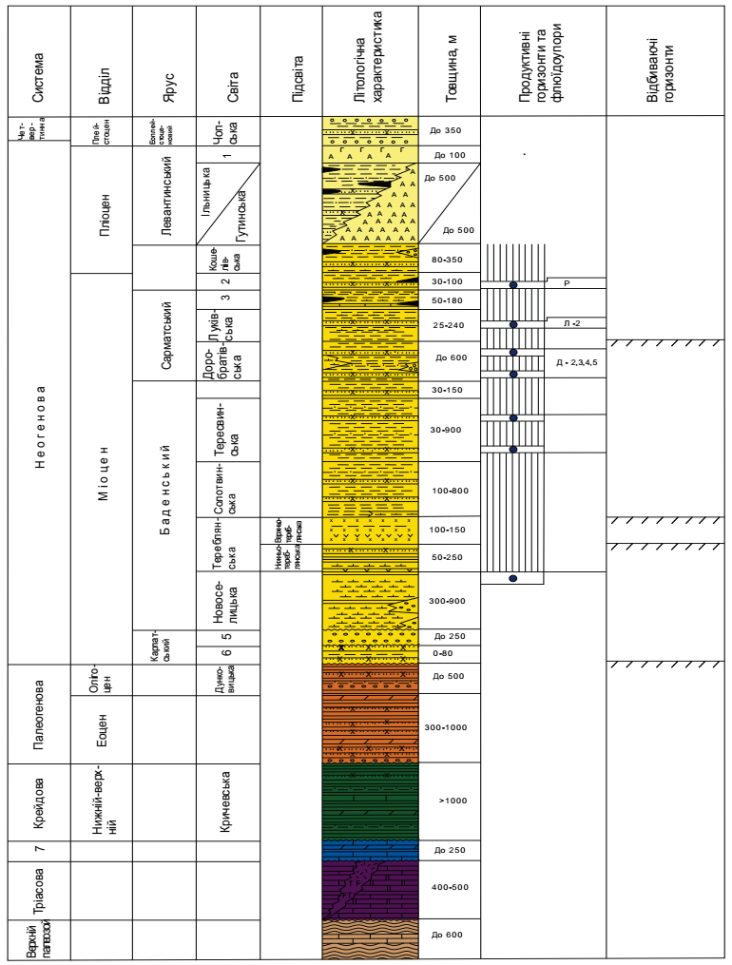
1 – бужорська, 2 – ізівська, 3 – алмаська, 4 – басхевська, 5 –
терешульських конгломератів, 6 – буркалівська, 7 - юрська
Рисунок 1.2 Зведений літолого-стратиграфічний розріз Закарпатської області [6]
Донеогенові відклади, що складають фундамент Закарпатського прогину, розкриті рядом глибоких свердловин, матеріали буріння яких показали, що під неогеновими відкладами у різних місцях залягають породи різного віку: верхньопалеозойські – на Ужгородській площі, тріасові, верхньокрейдові і палеогенові – на Залужанській площі, юрські, крейдові і палеогенові – у Солотвинській западині. Вважається, що донеогеновий фундамент має гетерогенну блоково-насувну будову [7].
Відклади верхнього палеозою виявлені поблизу м. Рахів та представлені метаморфічними сланцями і вапняками. Товщина сягає до 600 м. Породи, тріасової системи, розкриті свердловинами на Залужанській площі, де вони представлені габро-діабазами, діабазовими порфіритами, доломітами з прожилками кальциту, проверстками сірих пухких і тріщинуватих пісковиків та сірих щільних алевролітів (св. 3-Залуж) або ясно-сірими доломітами, доломітизованими вапняками (св. 6-Залуж). Товщина відкладів 400-500 м.
Породи юрської системи, розкриті в багатьох місцях в межах зони Скель і Мармароської зони. За даними В.І. Славіна (1960), в межах зони Скель на ділянці Перечин – Приборжавське юрські відклади представлені чергуванням сірих мергелястих глин, пісковиків і мергелів з проверстками ваняків [8]. Також, юрські відклади розкриті свердловинами на площах Виноградов, Сокирниця, Колодно, де вони представлені криптокристалічними вапняками з прошарками спонголіто-радіолярієвих вапняків і кремневмісних мергелів, що переходять у чорні сициліти [5]. В районі с. Драгово св.8 розкрила розріз юрських порід, який починається мармуровидними вапняками з великою кількістю прошарків кальциту. Вище залягають вапняки з кальцитом та прошарками чорних аргілітів.
Відклади крейдового віку представлені кричевською світою і відомі у відслоненнях вздовж північно-східного борту прогину в зоні Скель. Так, у св. 1 на площі Ужгород в інтервалі 1080-1240 м залягають вапнисті аргіліти з прошарками пісковиків. Серед розкритих свердловинами верхньокрейдових порід А.О. Матвєєва виділяє два фаціальні різновиди: фацію строкатих мергелів і фацію “чорної крейди” представлену чорними мергелями і вапняками [7]. Перша – типова для флішової області складчастих Карпат і розкрита в межах прогину свердловинами 12-Тересва і 16-Тячів у смузі, що безпосередньо прилягає до зони Пенінських скель. Темно-сірі до чорних мергелі, розкриті у районі с. Теребля і с. Кричеве, відносяться до татранського тектонічного елементу [5].
Відклади палеогенової системи у фундаменті Закарпатського прогину розкриті рядом свердловин – на площах Ужгород, Залуж, Данилове, Солотвин. У межах зони Мармароських скель виділяються відклади еоцену – строкаті аргіліти і мергелі з прошарками пісковиків і гравелітів. Олігоцен представлений товщею тонкоритмічного флішу [6]. В басейні р. Тереблі і р. Тересви ця товща представлена гравелітами, строкатими аргілітами і глинами з зеленуватосірими пісковиками і алевролітами. Породи, які належать до палеогену в межах Закарпатського прогину розкриті рядом глибоких свердловин. Так, св. 1 на площі Ужгород в інтервалі глибин 780-1080 м розкрила дислоковану флішеподібну товщу пісковиків і алевролітів [7]. Також відклади палеогену розкриті на площі Залуж свердловинами 1, 2 та 20. В Солотвинській западині палеогенові породи пройдені опорною свердловиною 1-Данилове і св. 4 на площі Солотвин. [5]
Неогенова система представлена відкладами міоцену та пліоцену.
Cтратиграфія неогенових відкладів. На території України в Закарпатському внутрішньому прогині вирізняють Мукачівську і Солотвинську депресії, для яких характерні суттєві ознаки автономності геологічного розвитку. Вони складені осадовими і вулканогенними породами міоцену і пліоцену. Вінчається стратиграфічний розріз субконтинентальними відкладами, датованими еоплейстоценом–раннім неоплейстоценом. [9]
Міоцен. Нижньонеогенові утворення представлені всіма регіоярусами
Центрального Паратетису, за винятком отнанзького i карпатського, під час
яких регіон зазнав загального підняття і докорінної тектонічної перебудови,
що знаменувало перехід до орогенної стадії розвитку. [9]
На відміну від думки Аіди Андрєєвої-Григорович, Людмили Пономарьової та Михайла Приходько в матеріалах Атласу родовищ нафти і газу України в розрізі міоценових відкладів Закарпатського прогину виділяються баденський, сарматський і також карпатський яруси [6].
Нижній міоцен. Нижньоміоценові відклади охоплюють верхню
частину розрізу флішоїдних утворень ранньоорогенної стадії розвитку і таким чином входять до складу складчастого фундаменту прогину (включаючи відклади егерського і еггенбурзького регіоярусів). Егерський регіоярус. До цього ярусу належить середня частина грушівської світи, яка є складовою фундаменту Закарпатського прогину і в ціломудатується пізнім олігоценом–раннім еггенбургом. Грушівська світа складена темносірими і сірими вапнистими аргілітами та алевролітами, меншою мірою пісковиками та мергелями. Вона розкрита низкою свердловин Солотвинської западини, де залягає під товщею терешульських конгломератів. Загальна потужність світи – до 500 м [9].
Наявність відкладів верхньої частини єгерського регіоярусу в розрізі світи підтверджують знахідки планктонних форамініфер зони Globoquadrina dehiscens та нанопланктону, представленого збіднілим комплексом, характерним для перехідних олігоцен-міоценових верств: Helicosphaera recta Muller, Zygrhablithus bijugatus Dcflandrc, Triquetrorhabdulus carinatus Martini, Tr. challenged Pcrch-Niclscn та iн. Крім того, тут знайдено фрагменти скелетів риб, ракоподібних, молюсків Cardium ex gr. praeechinatum Hilb. та піритизованих Spiratella.
Еггенбурзький регіоярус. До його складу входять найвища частина грушівської і буркалівська світи. Належність верхньої частини грушівської світи до еггенбургу обгрунтована знахідками планктонних форамініфер Turborotalia minutissima Bolli, Tenuitella pseudoedida (Subb.), Globigerina foliata Bolli та ін.
Буркалівська світа відслонюється на поверхні вздовж північно-східного краю прогину, де незгідно залягає на відкладах еоценового флішу і перекрита терешульськими конгломератами, а також розкрита параметричною св. Апшиця-1 та ін. У розкритих розрізах вона згідно (поступовий перехід) залягає на грушівській світі. Складена пісковиками, алевролітами та піщанистими глинами; трапляються прошарки мертелів та гравелітів. Потужність - 80-120 м. Вік світи за форамініферами тривалий час датувався еггенбургом (зона Lenticulina cuitrata), пізніше знахідки нанопланктону зони NN3 Sphenolithus belemnos показали її належність до відкладів його верхньої частини [10]. Характерні види молюсків представлені Pecten pseudobeudanti Dep. et Rom., P. (Flabellipecten) burdi- galensis (Lamk.), P. holgeri Gеin., Chlamys northamptoni Micht., Cardium burdi- galium Lamk. та ін. [9].
Середній міоцен. Середньоміоценові відклади значно поширені в межах прогину і складають нижню частину розрізу неогенової орогенної моласи, включаючи баденський і сарматський регіояруси.
Баденський регіоярус. У його підошві фрагментарно (у найбільш понижених місцях палеорельєфу) розвинені терешульські конгломерати, відслонені в північно-східній частині прогину (басейни рік Теребля і Тересва), де незгідно залягають на поверхні складчастого фундаменту (пухівська, вульхівчицька та буркалівська світи). Вони також зафіксовані в розрізах численних свердловин у районах Ужгорода, Руських Комарівців, Берегового, Тячева, Солотвина. Терешульська товща представлена погано відсортованими, несортованими валунно-гальковими конгломератами з прошарками гравелітів, пісковиків, строкатих алевролітів та аргілітів загальною потужністю до 320 м. На думку деяких дослідників, терешульські конгломерати належать до карпатського регіоярусу. Скупчення планктонних форамініфер зони Orbulina suturalis, виявлені у верхах розрізу терешульської товщі біля с. Підплеша, дають підставу вважати її базальним горизонтом новоселицької світи, пов’язаним з початком обширної баденської трансгонсії. При цьому слід зазначити, що за останніми данними абсолютного віку перша поява Orbulina suturalis фіксується не в підошві баденських відкладів, а значно вище. Вище від терешульських конгломератів розріз баденського регіоярусу нарощується новоселицькою, водицькою, тереблянською, солотвинською, тересвинською та басхівською світами.
Новоселицька світа в межах Закарпатського прогину поширена майже
всюди. На денну поверхню виходить уздовж лівого борту Солотвинської
западини, де залягає на породах складчастого фундаменту, буркалівській світі або терешульських конгломератах. В інших частинах прогину розкрита більш ніж сотнею свердловин, а також свердловинами у Мукачівській (площа Залуж). Складена ріоліт-дацитовими туфами і туфітами з прошарками аргілітів, алевролітів і лінзами пісковиків та мергелів загальною потужністю до 980 м.
Баденський вік новоселицької світи обґрунтований численними знахідками решток викопних організмів. За форамініферами вона відповідає планктонній зоні Orbulina suturalis і бентосній Vaginulina legumen. За нанопланктоном це зона NN5 Sphenolithus heteromorphus.
Туфогенна товща новоселицької світи перекривається “перехідною” пачкою порід, з домінуванням глинисто-мергелистих компонентів з прошарками туфів і туфітів. За Л. С. Пішвановою, це зона Uvigerina asperula, яка характеризує верхню частину новоселицької світи. Інші дослідники приєднують “перехідну” пачку до підсольової товщі, яка залягає вище (нижньотереблянської підсвіти). На нашу думку, ця глиниста пачка і дуже подібна до неї за літологічним складом та фауністичним наповненням нижньотереблянська підсвіта мають розглядатися як одна світа – водицька.
Водицька світа чітко фіксується в розрізах, оскільки залягає без ознак
неузгодження між новоселицькою туфогенною товщею і соленосною тереблянською. Вона відслонюється на поверхні в східній частині прогину вздовж його північного борту, в інших частинах розкрита великою кількістю свердловин. Представлена глинами, аргілітами, алевролітами, пісковиками з прошарками туфів і туфітів та включеннями ангідритів, гіпсів, зрідка мергелів загальною потужністю до 350 м.
Форамініфери, знайдені у водицькій світі, відповідають бентосній зоні Uvigerina asperula i Uvigerina pudica. Пелагічна асоціація представлена збіднілим комплексом планктонних видів, серед яких Globigerina bulloides Orb., Gl. praebulloides Orb., Globigerinoides trilobus(Reuss),Orbulina suturalis Rroun. Нанопланктон світи відповідає верхній частині зони NN5. Молюски представлені Lentipecten corneus denudatum (Reuss), Chlamys (Flexopecten) scissa Favre, а брахіоподи – Terebratula grandis Blum., T. macridini Kudrin і ін. [9].
Тереблянська світа залягає на водицькій без ознак неузгодження і має
таке саме поширення. Представлена кам’яною сіллю з пакетами глин і алевролітів. Соляні структури широко розвинуті і досить добре вивчені у східній частині прогину – у Солотвинській западині в районах сіл Новоселиці, Ганичей, Водиці. Однією з основних рис її будови є розвиток соленосних відкладів на незначних глибинах, чим пояснюються інтенсивні поверхневі прояви тут соляної тектоніки. Ці прояви спостерігаються також у ряді місць у Мукачівській западині (в районі площ Залужа, Доробратового) [7]. Її потужність непостійна і часто різко збільшена внаслідок постдіагенетичних процесів соляного діапіризму (від кількох десятків метрів до 1220 м).
Знайдені в глинистих прошарках форамініфери погано збережені. Серед них багато дрібнорослих планктонних форм Globigerina bulloides Orb., Gl. juvenilis Bolli, Tenuitella pseudoedita (Subb.), а також бентосних Pullenia
bulloides (Orb.), Eponides nanus (Reuss) та ін.. За нанопланктоном тереблянська світа відповідає зоні NN6 Discoaster exilis [10].
Солотвинська світа виходить на поверхню по північному борту Солотвинської западини, в інших місцях прогину відкрита численними свердловинами. Вона згідно залягає на тереблянській світі і представлена монотонним перешаруванням сірих аргілітів, алевролітів і пісковиків, рідше туфів і туфітів. Характеризується мінливою потужністю (від 50 до 1200 м).
Солотвинська світа відповідає нижній частині планктонної зони Velapertina indigena та бентосної Neobulimina longa. Характерною особливістю асоціацій форамініфер солотвинської світи є кількісна перевага планктонних форм, представлених Globigerina bulloides Orb., Gl. juvenilis Bolli, Tenuitella brevispira (Subb.), Paragloborotalia mayeri (Cushm. et Ell.) За нанопланктоном відповідає зоні NN6 Discoaster exilis. Окрім того, відомі радіолярії, поодинокі молюски Amonia ephipium L., Corbula (Caryocorbula) carinata Duj., Pecten sp., іноді морські їжаки та фрагменти скелетів риб.
Тересвинська світа без видимого неузгодження залягає на солотвинській і відслонюється на поверхні більшої частини Солотвинської западини, а в Мукачівській розкрита великою кількістю свердловин. Представлена перешаруванням глинистих порід різного ступеня літифікації, алевролітів, пісковиків з лінзами лігнітів, туфів, туфітів, місцями гравелітів та конгломератів. Потужність світи в Мукачівській западині досягає 900 м, а в Солотвинській – перевищує 1700 м.
Значне поширення асоціацій форамініфер у тересвинській світі дозволяє розглядати її як верхню частину планктонної зони Velapertina indigena та бентосної Neobulimina longa, а також деталізувати розріз на основі виділення екозон Cyclammina deﬂua i Cassidulina crista. Для наннопланктону характерна велика кількість перевідкладених видів, відсутність стеногалінних видів зони NN6 Discoaster exilisта збільшення толерантних до сольового режиму форм:Braarudosphaera bigelowii (Gran et Braarud), Calcidiscus sp., Reticulofenestra pseudoumbilicus (Gartner). Найбільш характерні молюски Chlamys eleni (Zhizh.), Atlanta korobkovi Gor. et Bur. [9]
Басхівська світа згідно перекриває тересвинську і за літологічними ознаками дуже близька до неї. На денну поверхню виходить уздовж окраїн Солотвинської западини (крім північної частини). Достовірно зафіксована у свердловинах у межах Мукачівської депресії в районах Залужа, Іршави, Береїсвого, Ужгорода. [5] Її потужність – від перших десятків метрів до 150 м.
Рештки викопних організмів представлені еврігалінними форамініферами екозони Ammonia galiciana. Поширені комплекси морських, солонуватоводних та прісноводних молюсків. [9]
На території Закарпатського прогину відклади верхнього міоцену представлені породами сарматського віку. Відклади сарматського ярусу простежуються майже скрізь в Мукачівській та на північному сході і південному заході Солотвинської западини. Вони представлені глинами, що чергуються з пісковиками. [5]
Сарматський регіоярус (cармат s. str.). Включає доробратівську, луківську і алмаську світи.
Доробратівська світа виходить на поверхню в околицях Солотвинської западини, а також в центральній і південно-західній частинах Мукачівської западини, у межах якої розкрита великою кількістю свердловин. Відклади світи згідно залягають на баденському ярусі. Розмив у її підошві спостерігається тільки на півночі Ужгород-Інячівського підняття і в невеликій вузькій смузі вздовж ескарпу Геленешської мегакальдери (район м. Берегове). У розрізі світи переважають глинисті різновиди з прошарками алевролітів і пісковиків, іноді гравелітів і конгломератів, тонкі лінзи лігніту, а також мергелів. У центральній і південно-західній частинах Мукачівської западини важливу роль у будові розрізу відіграють лавові і пірокластичні утворення кислого і середнього складу, які місцями становлять до 80 % його потужності. У попередніх стратиграфічних схемах у складі світи виділяли 2–3 підсвіти і низку пачок, однак вони не мають регіонального поширення. Потужність світи не перевищує 200 м у Солотвинській западині, а в Мукачівській – місцями досягає 1000 м.
Ранньосарматський вік світи обґрунтований бентосними форамініферами зони Cibicides badenensis, яка є зоною Стандартної шкали Центрального Паратетису (Cicha et al., 1975). Нанопланктон представлений акмезоною Braarudosphaera bigelowii. Найбільш характерними молюсками є Inaequicostata inopinata (Grischk.), Abra alba Sok, Obsoletiforma kaudensis volhynica (Grischk.) та ін.
Луківська світа згідно перекриває доробратівську і розвинута в Солотвинській депресії вздовж західного борту, а в Мукачівській – майже всюди. Відклади світи розкриті численними (декілька сотень) свердловинами. Представлена вона перешаруванням глин, алевролітів, пісковиків, місцями гравелітів та конгломератів. У верхній частині розрізу в околицях м. Берегове присутні горизонти ріолітових туфів і туфітів з прошарками глин потужністю до 75 м, що дозволяє розділити тут світу на дві підсвіти, які, однак, не мають регіонального поширення. Потужність коливається від декількох метрів до 150 м у Солотвинській депресії та до 320 м у Мукачівській западині.
Вік світи визначається бентосними форамініферами зон Quinqueloculina reussi і Elphidium hauerinum (Венглинский, 1975; Пономарьова, 2005). Велике стратиграфічне значення мають молюски: Plicatiforma plicata plicata (Eichw), Ervilia dissita dissita Koles., Musculus sarmaticus sarmaticus (Gat.). Нанопланктон представлений акмезоною Сalcidiscus macintyrei, виділеною в нижній частині світи. Крім того, присутні численні відбитки листя і остракоди.
Алмаська світа згідно залягає на луківській і пов’язана з нею поступовим переходом, який можна надійно встановити тільки за фауною. Її поширення таке саме, як і підстилаючих відкладів луківської світи, з тією різницею, що вона утворює більшу кількість виходів на поверхню. Світа складена глинами, мергелями з прошарками алевролітів і пісковиків. У західній частині Мукачівської депресії в її розрізі місцями з’являються потужні лавові потоки андезитів та горизонти їхніх туфів, прошарки лігнітів, зрідка перевідкладених (перемитих) туфів і туфітів кислого складу. У Солотвинській западині вулканогенні породи відсутні. У Мукачівській депресії потужність алмаської світи коливається від 200 до 900 м; у Солотвинській западині – не перевищує 200 м.
Вік алмаської світи встановлюється за бентосними форамініферами, що
відповідають зоні Protelphidium granosum Стандартної шкали Центрального
Паратетису (Cicha et al., 1975; Венглинский, 1975; Пономарьова, 2005), яка
завершує розріз сарматських відкладів (s. str.). Крім форамініфер, тут присутні численні молюски: Inaequicostata pia pia (Zhizh.), I. fnitima (Grischk.), Musculus sarmaticus (Gat.) i ін., остракоди: Аurila sarmatica (Zal.), Leptocythere tenuis (Rss.), Cyprideis seminulum (Rss.) та ін., а також рештки рослин, спікули губок, діатомеї. [9]
Верхня частина сарматського – паннонський регіоярус.
Вигорлат-Гутинське пасмо (ВГП) – єдине складно побудоване геологічне тіло, у якому виділяли дві світи (гутинську і бужорську) або низку “вулканічних комплексів” (до дев’яти). Практика геологічного картування показала необґрунтованість цих підходів з багатьох причин. Ефузивні та пірокластичні породи, які складають окремі вулканічні споруди пасма (як “центрального типу”, так і латеральні), є досить близькими за складом, що пояснюється їхнім зв’язком з єдиним глибинним магматичним осередком. Водночас у будові кожної з цих структур помітні суттєві відмінності від сусідніх, що зумовлено особливостями еволюції речовини в їхніх проміжних камерах (кількість вивержень, тривалість перерв, ступінь диференційованості магми і т. ін.), а також присутністю в розрізі сторонніх продуктів (ерупції інших вулканів) і відсутністю деяких власних (можливо, еродованих). Через це, а також недостатню бурову вивченість і погану відслоненість ВГП, спроби їхнього детального розчленування малоефективні. Тому словацькі геологи останнім часом при картуванні розробляють окремі для кожного крупного вулкану “центрального типу” схеми петролого-стратиграфічного розчленування (легенди), що підвищує достовірність та детальність геологічних матеріалів.
Вулканогенні утворення ВГП представлені чергуванням лав і туфів (іноді туфолав) андезитового складу (з відхиленням як до андезито-дацитів, так і андезито-базальтів).
У середній частині розрізу багато невитриманих за простяганням переривчастих потоків (по периферії екструзивних куполів) ріолітів і ріодацитів, а також горизонтів їхніх туфів. Іноді присутні вкладки теригенних (вулканоміктових) порід – пісковиків, гравелітів та конгломератів потужністю від декількох метрів до перших десятків (місцями з прошарками лігнітів). З осадовими утвореннями Мукачівської і Солотвинської западин ВГП має інтраклінальні взаємовідносини, за яких окремі лавові потоки (покриви, напівпокриви) через епікластичні фації (брекчії, конглобрекчії та ін.) фронтальних частин латерально заміщуються теригенними породами.
У північно-східній частині (від українсько-словацького кордону до меридіана м. Хуст) вулканіти ВГП незгідно залягають на породах складчастого фундаменту та іноді (вулканоструктура Попричний) на відкладах нижнього бадену. Здебільшого вони перекривають утворення нижньої частини алмаської світи. Деякі пізніші (верхні) лавові потоки “вклинюються” в нижню частину ізівської світи і залягають на шарах з конгеріями (район м. Іршава, східний схил хребта Великий Шоллес). Факти підстилання ВГП молодшими відкладами не відомі. У Мукачівській западині (Іршавська котловина) вулканіти перекриті ільницькою світою пліоцену. Загальна потужність утворень ВГП – від декількох десятків до 1000 м і більше.
Абсолютний вік магматичних порід ВГП (К–Аr метод (22 аналізи),
проведений у лабораторії інституту “АТОМКІ” (м. Дебрецен, Угорщина))
датується від 13,8 ± 0,61 МА до 9,50 ± 0,81 МА, що відповідає даним із суміжних закордонних територій (K/Ar Dating..., 2000; Magmagenesis..., 2001).
Пліоцен. Пліоценові відклади у вигляді незамкнутого чохла (нерідко
еродованого) покривають усі давніші утворення Мукачівської депресії, де
розкриті численними свердловинами. [9]
У межах Закарпатського прогину пліоценовий відділ представлений відкладами панонського і левантинського ярусів.
Наявність панонських відкладів у Закарпатті було виявлено видатними геологами, такими як Н.П. Єрмаковим, Н.С. Філімоновою, І.Б. Плєшаковим поблизу сіл Сельце, Іза, Кошелево. Відклади панону представлені ізівською (нижній панон) та кошелівською (верхній панон) світами. Ізівська і кошелівська світи виявлені між селами Іза та Кошелево на правому березі р. Ріка. [5]
Ізівська світа найповніше вивчена в західній і південно-західній частинах Солотвинської западини (відслонюється на поверхні), де виділений її стратотиповий розріз у районі с. Іза, а в Мукачівській западині вона розкрита численними свердловинами. Світа представлена перешаруванням сірих до світлосірих, зеленуватих, голубуватих вапнистих (нерідко піскуватих) глин, слабко літифікованих алевролітів, світлих до світло-сірих різнозернистих пісковиків, а також андезитових туфів і туфітів. Зрідка спостерігаються лінзоподібні прошарки сірих (зазвичай, піскуватих) мергелів (місцями – вапняків), обвугленого детриту і прошарки лігніту. Спорадично в підошві товщі присутні конгломерати. Потужність світи коливається в межах від 50 до 220 м у Солотвинській депресії і до 600 м – у Мукачівській. Її вік встановлений на підставі остракод (Шеремета, 1958). Характерними видами є: Hemicytheria reniformis (Hejjas), H. tenuistrata (Meh.), H. lorenthey (Meh.), Leptocythere lacunosa (Reuss) та iн. (див. схему). Молюски поширені в розрізі світи нерівномірно, частіше в глинистих породах, і представлені: Congeria partschi Gz., C. hoernesi Brus., Melanopsis impressa Kraus, M. fossilis Mart., Limnocardium halavatschi Lor. Нанопланктон вивчали зі стратотипового розрізу. Він представлений eндемічними видами зони Noelaerhabdus bozinovicae, яка виділяється тільки в паннонських відкладах Центрального Паратетису. [9]
Кошелівська світа в межах Закарпатського прогину згідно перекриває
ізівську і поширена по всьому прогину на значно меншій території, ніж попередня. Межу між цими двома світами часто важко встановити. Кошелівська світа відслонена лише в Солотвинській западині, а в Мукачівській розкрита численними свердловинами. Складена різнозернистими пісковиками з прошарками піскуватих глин, інколи строкатобарвних. Спостерігаються малопотужні лінзи перемитих туфів і лігніту, а у верхній частині розрізу світи в Солотвинській западині – лінзи конгломератів. [9] У панонських відкладах простежуються прошарки лігнітів і доломітів. [5] Потужність – від 100 до 500 м. Вік стратону обґрунтований прісноводними остракодами, а саме: Camptocypria lobata (Zalanyi), C. balcanica (Zalanyi), Candona (Caspiocypris) labiata Zalanyi, Candona (Bacunella) dorsoarcuata (Zalanyi), Candona (Pononiella) acuminata (Zalanyi). Із молюсків у ній визначені: Planorbis grandis, Melania escheri (Brongniart), Unio spp. [9]
Левантинський ярус відноситься до верхнього пліоцену і представлений ільницькою, густинською та бужорською світами. Ільницька світа є туфогенноосадочно-вугленосним комплексом, який містить характерні вулканічні скла (обсидіани). Відклади цієї світи широко розвинуті в Мукачівській западині вздовж Вигорлат-Гутинського вулканічного пасма, який облямовує неогеновий басейн по його зовнішній периферії на північному заході, і по внутрішній – на південному сході. Вони представлені глинами з прошарками пісковиків, алевроліті та лінзами лігнітів. Товщина світи складає до 500 м. Відклади гутинської світи становлять основну масу порід, які складають Вигорлат Гутинське вулканічне пасмо. Ця світа в основному представлена андезитами. Загальна товщина відкладів гутинської світи досягає 500 м . Бужорська світа виявлена у межах Вигорлат-Гутинського пасма і представлена андезитами та базальтами. Товщина світи складає до 100 м. [5]
Четвертинна система представлена відкладами плейстоцену. Ці відклади виявлені у західній частині Мукачівської западини та представлені пісковиками і строкатими глинисто-алевролітовими породами. Ця товща порід виділена І.М. Утробіним під назвою чопської світи. Товщина світи змінюється від 60-70 м в районі Чорного Мочара до 150-200 м на заході западини. [7]

1.1.4 Тектоніка
Закарпатський неогеновий прогин простягається між Зовнішніми Карпатами і Панонською западиною зі східної Словаччини через українське Закарпаття до Румунії. Південно-західний край його знаходиться біля державного кордону. Від Панонської западини, яка невеличкими ділянками заходить у межі України, прогин відокремлений Берегівською зоною розломів, від Складчастих Карпат - Пекінською зоною. Ширина прогину 20-48, довжина (у межах України) 147 км. У вертикальному розрізі його чітко вирізняють донеогенову основу і неогеновий чохол (власне прогин).
Донеогенову основу складають палеогеновий, мезозойський і проблематично палеозойський поверхи, які розділені між собою поверхнями стратиграфічних і здебільшого кутових незгідностей. Вивчена донеогенова основа поки що недостатньо. Вважається, що вона має гетерогенну блоково-насувну будову. Диз’юнктивні порушення орієнтовані головним чином у поздовжньому і поперечному до простягання прогину напрямках і мають вертикальний або близький до нього нахил. Місцями поперечні розломи набувають характеру скидо-зсувів. У деяких пунктах зафіксовано насуви, але протрасувати їх можна лише у межах окремих блоків. Тому наявність регіональних шар’яжів, які є типовими для Західних Карпат і румунського Марамурешу, на українській території частиною дослідників вважається сумнівною. Така інтерпретація ложа Закарпатського прогину використовується як один з аргументів при обгрунтуванні ідеї про відносно автономний режим розвитку цього сегмента евгеосинкліпальних Внутрішніх Карпат у складі великої поперечної до їх простягання Панонсько-Волинської депресії. Інші автори виділяють у донеогеновому комплексі низку окремих структурио-фаціальних зон насувного характеру (Великобичківська, Лісарнянська, Центральнокарпатського (підгальського) палеогенового флішу, Залузька, Ужгородська, Русько-Комарівська, Беганська, Сокірницька, Шаянська), у розрізі яких беруть участь різні за віком та складом породи. Ця точка зору грунтується на можливості продовження в основі Закарпатського прогину давніх утворень Татро-Вепорид і Гімерид. [6]
На фундамент зі значною стратиграфічною і кутовою незгідністю накладена фаціально різноманітна неогенова моласа, що утворює верхній структурний поверх альпійського комплексу і відповідає орогенному етапу розвитку Карпатської геосинкліналі. Крім загального незбігу структурних планів фундаменту і чохла в останньому спостерігаються відміни у будові окремих товщ, обумовлені не стільки впливом декількох фаз складчастості, скільки соляною тектонікою. У Закарпатському прогині слід вирізняти моноклінальну, або крайову зону, центральну зону солянодіапірових і брахіантиклінальних складок і Берегівську зону розломів, на південь від якої розміщені вже північно-східні райони Панонської западини. На всі ці структурні зони накладається Вигорлат-Гутинське вулканічне пасмо, яке побудоване пліоценовими ефузивами і ділить неогеновий прогин на дві частини (западини): Мукачівську (північно-західну) і Солотвинську (південно-східну). На поверхні останньої присутні переважно баденські та частково сарматські відклади. В її розрізі поширені соленосні породи, які дають розвиток інтенсивним проявам соляного тектогенезу. Натомість у Мукачівській частині на поверхню виходять більш молоді утворення і зменшена у розрізі кількість солей. Зім'ята у пологі складки неогенова моласа має крутіші кути падіння на північному прилягаючому до Карпат моноклінальному схилі, у соляних діапірах (у тому числі в криптодіапірах), у зонах розривів і місцях проявів магматизму. Помітною є карпатська орієнтація позитивних структур. Виділяються такі їх типи: солянодіапірові з відкритим ядром протикання, криптодіапірові, обумовлені й ускладнені магматичними утвореннями, брахіантикліналі, не пов'язані ні з діапіризмом, ні з магматизмом. Деякі структури утворені за рахунок комбінації плікативних, диз’юнктивних та магматичних факторів. Розривні порушення у неогеновому чохлі звичайно успадковують положення і характер найбільш значних донеогенових диз’юнктивів, що активізувалися на орогенному етапі. Ці розломи мають близьке до вертикального падіння й амплітуди до 500-700 м у центральній частині прогину і до 1000-1400 м у районі Берегівської зони. По розломах відбувалися неодноразові виливи вулканічних мас і інтрузії. Вертикальні переміщення контролювали поширення фацій і товщину неогенових утворень. У піднятих блоках вона зменшується до 500-600 м, у занурених - збільшується до 2500-2600 м. [6]

1.5 Газоносність території
Територія Закарпатського прогину опошукована опорним, параметричним, пошуковим, розвідувальним, структурним та креліусним бурінням. У результаті проведених робіт в межах Закарпатського прогину встановлено газоносність промислового значення як донеогенового складчастого фундаменту, так і різновікових стратиграфічних комплексів неогену.
Перше родовище газу в межах прогину відкрито на початку 80-х, коли при розвідці покладів кам’яної солі в межах південно-східної окраїни Солотвинської западини було відкрито Солотвинське газове родовище. Згодом в межах Чоп-Мукачівської западини Закарпатського прогину відкрито Русько-Комарівське, Станівське та Королівське газові родовища. Ці відкриття дозволили виокремити Закарпатську газоносну область в складі Карпатської нафтогазоносної провінції. В подальшому за результатами опошукування ряду площ поруч із Солотвинським родовищем відкрито Дібровське газове родовище. [11]
Окрім того, при бурінні параметричних, пошукових, структурних та гідрогеологічних свердловин на ряді площ зафіксовано газопро - яви та газоводопрояви різної інтенсивності.
Найдавнішими породами в межах Закарпатського прогину, в яких зафіксовано наявність природного газу, є відклади тріасу. Відклади цього віку газонасичені в межах Русько-Комарівського родовища. Газопрояви під час проходження тріасового віку відмічено у св. 1-ВеликоДобронська. Також при випробуванні об’єкта в товщі тріасового віку у св. 5-Залуж отримано приплив води з газом. [11]
Газонасиченість відкладів крейдового віку встановлено в межах Сокирницької, Свалявської, Лесарненської, Іршавської, Драгівської, Довгівської площ. Найбільший приплив газу з відкладів крейдового віку отримано в межах Тереблянської площі. При випробуванні перспективного об’єкта в св. 1-Тереблянська в інтервалі глибин 2855-2641 м одержано приплив газу орієнтовним дебітом 15-20 тис. м3 /добу [12]. Окрім того, прояви газу зафіксовано при бурінні та випробуванні інших глибоких свердловин у межах Тереблянської площі.
Припливи природного газу з товщі палеогенового віку отримано в свердловинах, що пробурені в межах Солотвинського та Дібровського родовищ та Тереблянської площі. Найбільший приплив газу з товщі палеогенового віку в межах Закарпатського прогину одержано у межах Солотвинського родовища в св. 1-Солотвинська, при випробуванні якої в інтервалі глибин 1910-1900 м зафіксовано приплив газу 40,6 тис. м3 /добу на діафрагмі діаметром 8,22 мм. У св. 22-Солотвинська при випробуванні товщі палеогену в інтервалі глибин 3065-2991 м (спосіб розкриття щілинний фільтр) зафіксовано приплив газу 36,6 тис. м3 /добу та відкрито Дібровське газове родовище. Припливи газу меншої інтенсивності отримано при випробуванні інших об’єктів у свердловинах, що розташовані в межах Солотвинського та Дібровського родовищ.
Площинне поширення газопроявів у межах Закарпатського прогину, які зафіксовано в товщі неогенового структурного поверху, значно ширше, аніж таке проявів газу, зафіксованих в товщі донеогенового складчастого фундаменту. Прояви газу у відкладах карпатійського ярусу встановлено під час буріння св. 2-Сокирниця, а також незначні припливи газу отримано при випробуванні свердловин 1, 8, 10-Солотвинські.
Найінтенсивніший приплив газу з товщі новоселицької світи баденського ярусу одержано в гідрогеологічній св. 68-3, яка в процесі пошуків пластових вод розкрила новоселицький поклад газу Солотвинського родовища [6]. Протягом 26 днів свердловина в аварійному режимі викидала по 200-250 тис. м3 /добу. Після ліквідації відкритого фонтану пробурено пошукову свердловину 1-Солотвинська, в якій при випробуванні перспективного об’єкта в товщі новоселицьких відкладів отримано приплив газу дебітом 137,6 тис. м3 /добу на діафрагмі діаметром 8,22 мм та відкрито Солотвинське газове родовище, на той час перше в межах Солотвинської западини. Газопрояви в товщі новоселицької світи також зафіксовано при випробуванні свердловин 2, 10, 11-Солотвинські та 5-Тереблянська.
За результатами геологорозвідувальних робіт газоносність тереблянської світи баденського ярусу встановлено свердловинами 1-Бородівсько-Новосільська, 4-Грушівська, 2-Солотвинська. Всі газопрояви приурочені до нижньотереблянської підсвіти.
Газоносність відкладів солотвинської світи баденію, за винятком св. 2-Мартівська, що знаходиться в центральній частині Мукачівської западини, сконцентрована в основному в межах Солотвинської западини, зокрема при випробуванні свердловин 1-Буштинська, 1, 4-Грушівська, 40-Колодно. [11]
В товщі тересвинської світи газоносність встановлено при випробуванні св. 1, 4 на Грушівській площі, що розташована в південній частині Солотвинської западини.
Газоносність басхівської світи, яка завершує розріз відкладів баденського ярусу в межах Закарпатського прогину, на даний час встановлено виключно в межах Мукачівської западини. Прояви газу, зокрема, зафіксовано при випробуванні свердловин 1-Лісківська, 2-Мартівська, 1, 6, 15-Русько-Комарівські та 2-Яблунівська.
Газоносність відкладів доробратівської світи сарматського ярусу встановлено в різних частинах Мукачівської западини. Ознаки газу відмічено в свердловинах 2-Арданівська, 102- Залузька, 2-Іршавська, 1-Лісківська, 2-Ужгородська. На Королівському, Русько-Комарівському, Мартівському та Станівському родовищах у цих відкладах встановлено поклади газу. [11]
В товщі луківської світи сарматського ярусу ознаки газоносності виявлено низкою структурно-пошукових свердловин на площах Залуж, Кам’янка-Великі Ком’яти, Макарове, а також у св. 10-Ужгород. У межах Русько-Комарівського родовища у відкладах луківської світи при випробуванні перспективних об’єктів у інтервалах глибин 1059-1029 м, 1016-999 м (одним об’єктом) та 984-957 м у св. 6-Русько-Комарівська отримано припливи газу дебітами 33,6 та 75 тис. м3 /добу, відповідно.
Наймолодшими відкладами, в яких виявлено скупчення природного газу в межах Закарпатського прогину, є відклади ільницької світи, що геохронологічно відповідають левантинському ярусу пліоценового відділу. Газоносність ільницької світи встановлено на Русько-Комарівському родовищі. При випробуванні об’єкта в інтервалі глибин 662-650 м, що стратиграфічно відноситься до ільницької світи, в св. 4-РуськоКомарівська отримано приплив газу дебітом 1,5 тис. м3 /добу, а в св. 15-Русько-Комарівська з інтервалу глибин 832-829 м (ільницька світа) – приплив газу 3,3 тис. м3 /добу.
Особливістю, що характеризує газоносність Закарпатського прогину, є компонентний склад природних газів. Природні гази переважно низькокалорійні, часто містять значні частки азоту та двоокису вуглецю, а також нерідко домішки інертних газів (табл. 1.1).

Таблиця. 1.1 - Характеристика природних газів у межах Закарпатського прогину (фазовий стан відібраних проб – вільний газ) [11]
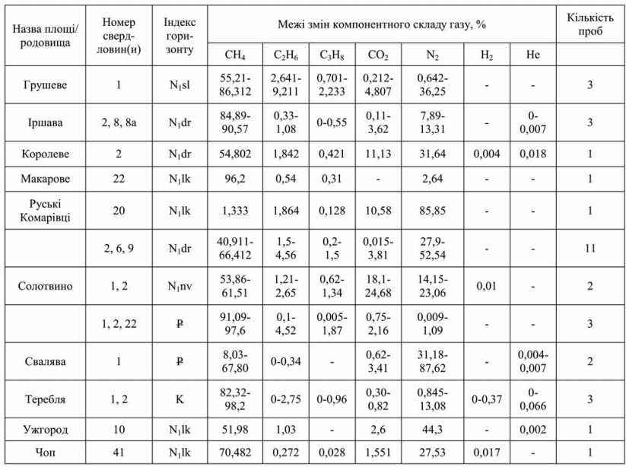

1.6 Петрофізична характеристика колекторів Закарпатського прогину
Колекторами в баденському комплексі Закарпатського прогину слугують пісковики, алевроліти, меншою мірою – туфи, а роль покришок виконують пачки глин та широко розповсюджена галогенна товща.
Поруч з колекторами, що мають задовільну міжзернову пористість, у розрізі бадену (особливо в його нижній частині), розвинені породи, ємкісно-фільтраційні властивості яких зумовлені тріщинуватістю. До них належать пірокласти новоселицької світи. [1]
За результатами лабораторних досліджень понад 600 проб, що охоплювали різні ділянки прогину, виявилось, що колекторські властивості новоселицької світи відносно низькі. Найбільше аналізів виконано для взірців порід Солотвинської структури, в межах якої колекторами газу слугують туфи, туфіти, туфопісковики та інгімбрити.
Пористість туфів і туфітів, як правило, менша від 10 %, а проникність сягає 0,27×10⁻³ мкм² (рис. 1.3). В щільних масивних інгімбритах, пористість міняється від 0,02 до 11,2 %, а проникність – від 0,01 до 0,6×10⁻³ мкм² . Основну роль у поліпшенні ємнісних та фільтраційних властивостей порід тут відіграє тріщинуватість, за рахунок якої проникність збільшується до 3,2×10⁻³ мкм² . Щільність відкритих тріщин становить 0,5 см/см² .
У розрізі свердловини 1-Данилівська опорна пористість колекторів новоселицької світи змінюється від 5–7 % до 15-18 %. В окремих пластах туфів вона сягає 20 %, в туфогенних пісковиках не перевищує 10 %. Колектори з дещо вищими значеннями пористості і проникності зафіксовані в розрізах свердловин 15-Тересва і 1-Сокирниця, проте жодної продукції з них не отримали.
На площі Залуж за даними глибокого буріння пористість і проникність туфів, туфітів і туфопісковиків змінюється від 3,7 до 22,8 %, а проникність – від 0,01 до 1,2×10⁻³ мкм² , на ділянці Виноградів – відповідно 18,1 % і 0,2×10⁻³ мкм².
У межах Русько-Комарівської структури пористість туфів світи варіює від 1,0 до 7,32 %, а проникність – від 0,01 до 0,68×10⁻³мкм². [1]
У розрізах світи, де домінують щільні різновиди туфів, вони можуть відігравати роль покришок.
З поданого матеріалу можна дійти висновку, що в новоселицькій світі розвинені колектори різних типів: гранулярні, тріщинувато-порові та тріщинуваті. Перші з них менш поширені і низького класу. В двох останніх проникність в основному тріщинна.
Нижньотереблянська підсвіта складена переважно глинами з підпорядкованими хемогенними та теригенно-вулканічними утвореннями. І лише у кількох випадках у розрізах свердловин 2-Солотвино, 3, 6-Теребля, 1- Сокирниця, 23-Тересва серед глин підсвіти розвинені поодинокі тонкі піщані горизонти. В регіональному плані ця товща разом з сіллю повинна розглядатись як надійна покришка. Пористість і проникність колекторів надсольової товщі охарактеризована значно більшою кількістю лабораторних досліджень. Тут розвинені в основному гранулярні колектори, представлені пакетами різнозернистих масивних і верствуватих пісковиків та алевролітів.
Пласти-колектори солотвинської світи по латералі розповсюджені нерівномірно. В окремих випадках вони простежуються в свердловинах 4, 5, 10, 11-Тячів та на ділянці Стеблівка-Буштино-Теребля в середній частині світи. Згідно з даними лабораторних досліджень – це колектори середньої та низької категорії. Так, у свердловині 1-Апшиця пористість пісковиків з інтервалу 2658– 2670 м становить 3,8 %, а проникність – 0,01×10⁻³ мкм² , у свердловині 1- Грушево пористість пісковиків з інтервалу 1622–1630 м коливається від 1,9 до 5,8 %, а проникність – від 0,01 до 0,72×10⁻³ мкм² .
У розрізах окремих свердловин площі Тересва пористість пісковиків солотвинської світи становить 4,5–14,3 %, а в поодиноких випадках – і до 15,5 %, проникність змінюється від 0,01 до 1,0×10⁻³ мкм² . [1]
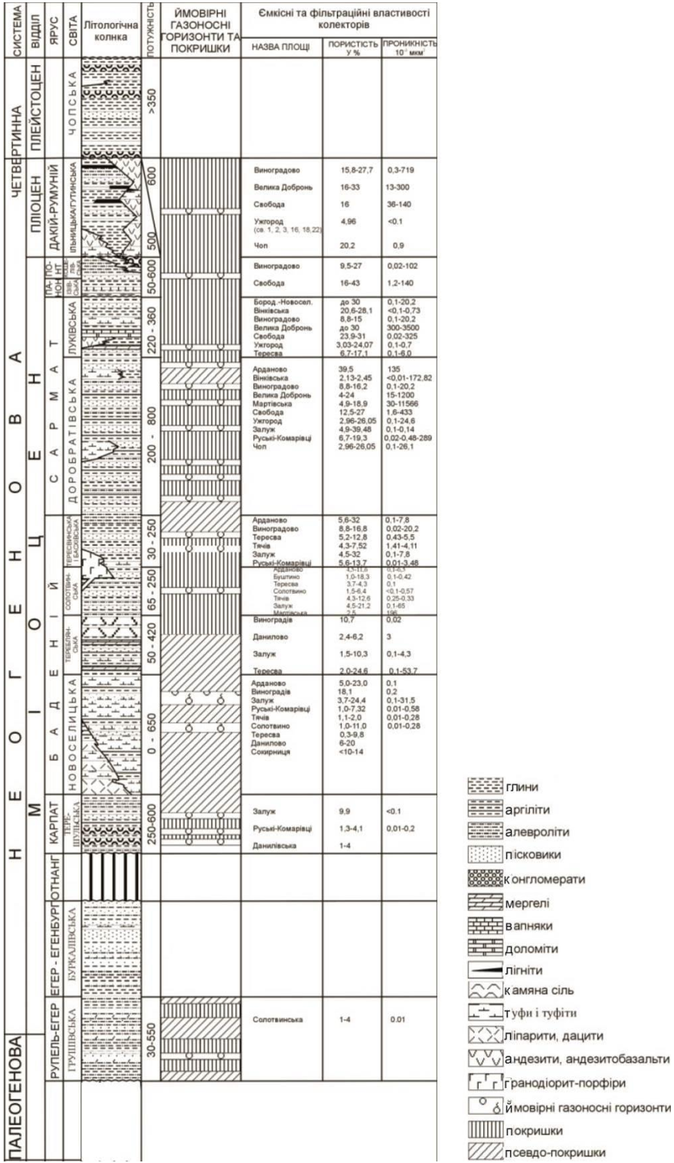
Рис. 1.3 - Зведений розріз з характеристикою ємнісних та фільтраційних
властивостей колекторів Закарпатського неогенового прогину[1]
Для відкладів тересвинської і басхівської світ характерне не тільки збільшення кількості пісковиків та алевролітів у розрізі, але також зростання їхніх ємнісних і фільтраційних властивостей. На окремих об’єктах, наприклад, на площі Залуж, пористість пісковиків коливається від 4,5 до 32 %, а проникність – від 0,1 до 3,49×10⁻³ мкм² .
Приблизно такі самі властивості мають туфи верхнього бадену на Виноградівській площі. У свердловині 10-Виноградів пористість пісковиків, піднятих з глибини 1783 м, сягає 18,7 %, а проникність – 0,2×10⁻³ мкм² .
На Чопській ділянці у свердловині 41-Чоп пористість пісковиків з інтервалу 1805–1815 м становить 13,8 %, а проникність – від 0,01 до 0,3×10⁻³ мкм² .
У розрізах, розкритих свердловинами на площах Тересва, Тячів, фізичні параметри пластів-колекторів верхнього бадену назагал кондиційні. Значення пористості пісковиків тут вищі від 10 % (до 18 %), а проникності – від 0,1 до 10×10⁻³ мкм².
Поряд з цим існує багато прикладів низьких значень ємкіснофільтраційних властивостей порід. Так, у свердловині 1-Грушів пористість пісковиків, вибурених з інтервалів 1105–1113 м, 1113–1121 м, 1162–1170 м, коливається від 0,7 до 3,4 %, а проникність – від 0,01 до 0,48×10⁻³мкм².
Підсумовуючи інформацію про фізичні властивості порід, можна дійти висновку, що в розрізі бадену як в підсольовій, так і в надсольовій його частинах, за відповідних структурних умов можна сподіватися на кондиційні колектори, які можуть забезпечити скупчення вуглеводнів промислового значення. [1]

2 РОЗДІЛ
2.1 Методика проведення досліджень та вихідні дані (показники)
З метою забезпечити найбільш можливе різноманіття серед типів родовищ і їхніх глибинних геологічних умов мною було проведено розрахунки ефективних густин для 4 родовищ, котрі розташовані в Закарпатській газоносній області. Всі з цих чотирьох родовищ є газовими. Русько-комарівське, Станівське, Королівське, Солотвинське родовища в адміністративному відношенні знаходяться на території Закарпатської області.
Методику проведення розрахунків я будуватиму припускаючи, що поровий простір породи котра слугує колектором може бути заповнений певним вуглеводневим флюїдом чи пластовою водою. Шуканою величиною в цьому випадку буде дефіцит густини, котрий утворюється в межах газонасичених пластів завдяки різниці густин в досліджуваних покладах.
В якості первинних даних стосовно геологічної будови, характеру розподілу порід колекторів та даних про петрофізичні властивості цих порід на досліджуваних газових родовищах Закарпатської газоносної області мною було використано матеріали з атласу родовищ нафти і газу України [6] (табл. 2.1).
Таблиця 2.1 - Вихідні дані для визначення густини газо- та водонасиченого покладу Солотвинського газового родовища (за матеріалами [6])
Пластова температура (T), К | Пластовий тиск (Р), МПа | Густина скелету (σ_{ск}), кг/м³ | Коеф. пористості (К_{п}) | Коеф. насичення(К_{нг}) | Густина пласт.води (σ_{в}), кг/м³ | Склад газу, об’ємних %
 |  |  |  |  |  | СН₄ | С₂Н₆ | С₃Н₈ | С₄Н₁₀ | СО₂ | N₂
321 | 14.7 | 2650 | 0.8 | 0.68 | 1116 | 53.86 | 0.17 | 0.059 | 0.002 | 0.11 | 0.77

Для того щоб продемонструвати всі етапи проведення обчислень ефективної густини пропоную розглянути результати цього розрахунку на прикладі Солотвинського газового родовища (рис. 2.1 – 2.2) , котре знаходиться на рубежі Рахівського і Тячівського районів у Закарпатській області, на північно-східній околиці м. Солотвина. У тектонічному відношенні воно знаходиться в зоні солянокупольних структур Закарпатського внутрішнього прогину.

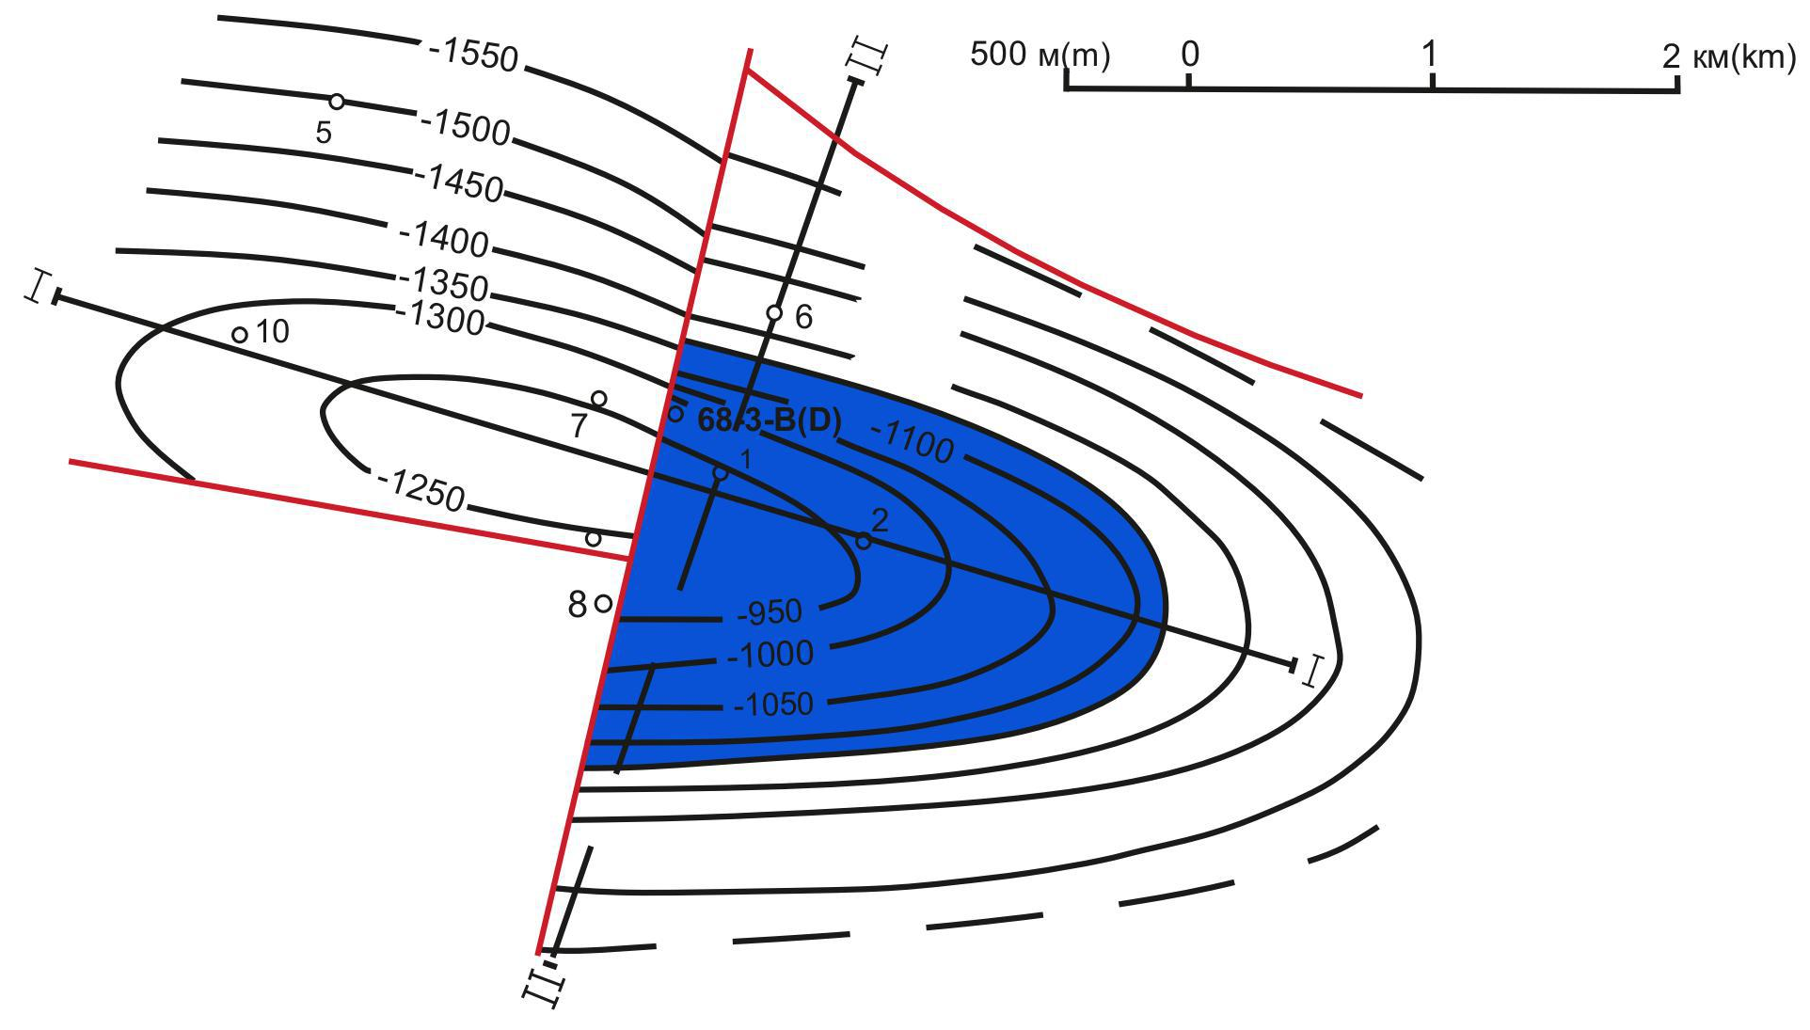
Рисунок 2.1 Структурна карта покрівлі новоселицької світи (за Н.М. Смирновою, М.Д. Витрикушем, 1986 р.) [6]
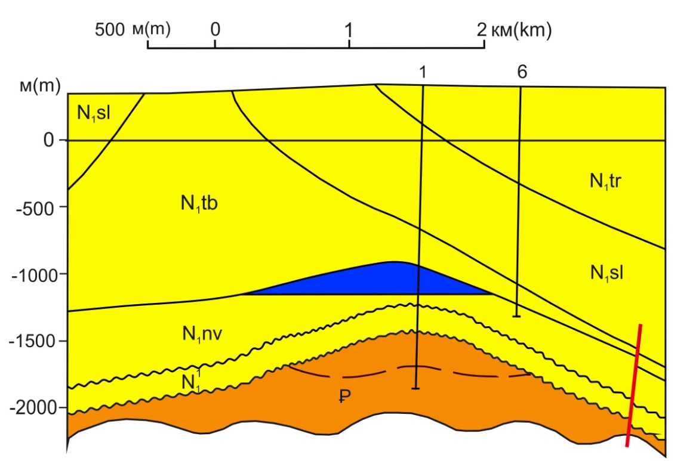
Рисунок 2.2 Геологічний розріз по лінії ІІ-ІІ ( за Н.М. Смирновою, 1986 р.) [6]
У 1982 р. під час проведення буріння з метою вивчення Солотвинського родовища солі із свердловини 68-3 було отримано аварійний фонтан газу. В цьому ж році почалося пошукове буріння. Па протязі 1982- 1981 рр. пробурено 6 пошукових і розвідувальних свердловин, з яких дві (1 і 2) виявилися продуктивними і передані в експлуатацію. В свердловині 1-Солотвина з інтервалу 1440-1530 м приплив газу становив 137,5 тис. м³/добу на 8,2-мм діафрагмі при пластовому тиску 14,4 МПа.
У геологічній будові родовища беруть участь породи складчастого палеогену марамуреського типу, базальні терешульські конгломерати неогену, туфи новосел и цької світи, соленосно-глинисті відклади тереблянської світи, які утворюють солянокупольну структуру з відкритим ядром протикання, а також теригенні відклади бадену. За даними глибокого буріння і сейсморозвідувальних робіт МСГТ (1983-1984 рр.) по покрівлі новоселицької світи структура являє собою антикліналь субширотного простягання розміром 9x5 км, розбиту поперечним скидо-зсувом амплітудою 300 м на два блоки.
Поклад газу склепінний масивний тектонічно екранований, міститься у покрівельній частині туфоген- ної новоселицької світи, яка перекривається глинистими і соленосними породами тереблянської світи.
У районі родовища також перспективні відклади палеогену. Ще у 1963-1966 рр. у пошукових свердловинах 4 і 5 з них отримано газ дебітом 5- 82 тис. м³/добу, але оцінка об’єктів не завершена. В цих самих відкладах на території Румунії відомо декілька дрібних родовищ нафти.
Газове скупчення новоселицької світи розробляється з 1988 р. двома свердловинами. Річний відбір газу в 1988-1990 рр. відповідно до потреб місцевих споживачів не перевищував 1,5 мли. м³. У 1993 р. він досяг 4,1 млн. м³, а накопичений - 12,8 млн. м³ або 3,4% початкових запасів. Пластовий тиск у покладі зменшився від 14.6 до 14,5, робочий на голівках свердловин - від 12,9 до 10.7 МПа. [6]
Для того щоб розрахвати густини порід-колекторів котрі насичені водою я скористався наступною петрофізичною моделлю:
, (2.1)
де - густина скелету породи, - коефіцієнт пористості, ориманий з даних проведених петрофізичних досліджень; - густина пластової води. Для порід котрі насичені вуглеводнями використано дещо складнішу залежність:
, (2.2)
де - густина конкретного вуглеводневого флюїду, - коефіцієнт нафтогазонасичення, поданий в долях одиниці.
Врахування того, що густина газу напряму залежить від таких пластових умов, як температура та тиск це стає є важливим елементом у застосуванні співвідношення (1.2).
, (2.3)
де - пластовий тиск, МПа;
-масова частка компонентів газу;
Дж/Моль К – універсальна газова стала;
- пластова температура, К;
- коефіцієнт стискуваності газу, розрахований за допомогою рівняння стану реального газу Редліха–Квонга [13].
Виходячи з цього, необхідну нам ефективну густину ми знаходимо розрахувавши різницю між густинами водонасичених і флюїдонасичених порід колекторів
$σ_{еф}=σ_{пв}-σ_{пф}$ (2.4)
Беручи до уваги склад всіх компонентів газу та пластові термобаричні умови Солотвинського газового родовища (див. табл. 2.1) значення котре ми розрахували становить 0,834. Виходячи з цього, газова суміш Солотвинського газового родовища за даних пластових умов набуває наступного значення густини (σ_{г}), яке становить 113,88 кг/м³.
Відповідно до рівностей 1.1, 1.2, значення густин котрі були розраховані для водо- і газонасичених порід-колекторів відповідно складають 2527,3 та 2472,8 кг/м³ (табл. 2.2). Отже значення ефективної густини дорівнює 54,52 кг/м³.
2.2 Результати розрахунків параметра ефективної густини та їх аналіз
Результати розрахунків котрі проводились для всіх родовищ досліджуваної області наведені в (табл. 2.2). Поглянувши на рис. 2.3 можна помітити, що при насиченні порового простору порід-колекторів газових родовищ Закарпатської газоносної області вуглеводнями спостерігається зниження їх густини відносно того, якби вони були насичені пластовою водою.

Таблиця 2.2 - Результати розрахунку величин гравітаційної контрастності газових родовищ Закарпатської газоносної області.
Тип родовища | Назва родовища | Вік | Горизонт | Різниця густин водо-та вуглеводнево-насичених порід-колекторів
Газове | Русько-комарівське | N₁s₁ | Л-2 | 99,63
Газове | Русько-комарівське | N₁s₁ | Д-2 | 114,65
Газове | Русько-комарівське | N₁s₁ | Д-3 | 123,46
Газове | Русько-комарівське | N₁s₁ | Д-4 | 109,46
Газове | Русько-комарівське | N₁s₁ | Д-5 | 141,04
Газове | Русько-комарівське | N₁b | Б-1 | 109,45
Газове | Русько-комарівське | N₁b | Б-2 | 79,47
Газове | Станівське | N₁s₁ |  | 93,74
Газове | Королівське | N₁₋₂pn |  | 119,45
Газове | Солотвинське | N₁b |  | 54,52

Рисунок 2.3 – Діаграма густин водо- та газонасичених покладів газових родовищ

Величини значень густин між водонасиченими та газонасиченими породами–колекторами ($σ_{еф}$) в залежності від їх петрофізичних характеристик змінюються в діапазоні від 54,52 кг/м³ (Солотвинське газове родовище ) і до 141,04 кг/м³ (Русько-комарівське газове родовище, горизонт Д-5) , а середнє значення по всім родовищам складає 104,5 кг/м³.

Висновки
Моя бакалаврська робота спрямована на підвищення ефективності проведення геологорозвідувальних робіт на поклади газу в межах Закарпатської газоносної області беручи за основу визначення ефективнох густин порід колекторів.
В результаті проведеного дослідження характеру зміни властивостей порід-колекторів газових родовищ Закарпатської газоносної області встановлено, що наявність газу в поровому просторі колекторів призводить до розущільнення цих порід. Середнє значення зменшення густин серед порід-колекторів родовищ Закарпатської газоносної області при насиченні їх пор вуглеводневим флюїдом становить 104,5 кг/м³.
Результати моєї бакалаврської роботи можуть використовуватись для здійснення моделювання гравітаційних ефектив від родовищ Закарпатської газоносної області.

Перелік використаних джерел
- Павлюк, М., Наумко, І., Лазарук, Я., та ін. (2022). Резерв нафтогазовидобутку Західного регіону України. Львів: Національна Академія наук України; Інститут геології і геохімії горючих копалин. ISBN 978-966-02-9953-5.
- Локтєв, А. А. (2013). Перспективи нарощення вуглеводневої сировинної бази Закарпатської газоносної області (на прикладі Залузького субрегіонального підняття). Вісник Харківського національного університету імені ВН Каразіна, cерія «Геологія. Географія. Екологія», 39(1084), 79-83.
- Муровська, Г. В. (2023). Про нафтогазоносність Карпатського регіону України: Стенограма доповіді на засіданні Президії НАН України 11 січня 2023 року. Вісник НАН України, (3), 52–59. https://doi.org/10.15407/visn2023.03.052
- Korchin V.O., Burtnyi P.O., Karnaukhova O.Ie. Prohnozna petrofizychna termobarychna model Zakarpatskoho prohynu uzdovzh profiliu RP-17. Geophysics and geodynamics: prediction and monitoring of geological medium. 2019. P. 68—70.
- Medvid, M. I. (2016). Літолого-стратиграфічна характеристика розрізу закарпатського прогину. Бу д у щ е е, 91.
- Атлас родовищ нафти і газу України. (1998). Львів: Українська нафтогазова академія. (Т. IV-V, 705 с.)
- Доленко, Г.Н., Ярош, Б.І., Хоменко, В.І., Улізло, Б.М. (1969). Закономірності нафтогазоносності Передкарпатського та Закарпатського прогинів. Київ: Наукова думка. (204 с.)
- Хоменко, В.І. (1971). Глибинна будова Закарпатського прогину. Київ: Наукова думка. (231 с.)
- Андрєєва-Григорович, А.С., Пономарьова, Л.Д., Приходько, М.Г., Семененко, В.М. (2009). Стратиграфія неогенових відкладів Закарпатського прогину. Геологія і геохімія горючих копалин, 2, 58–76.
- Андрєєва-Григорович, А. С., Лозиняк, П. Ю., Петрашкевич, М. Й. (2002). Нанопланктон міоценових відкладів розрізу потічка Буркало (Закарпаття). Палеонтол. зб., 34, 87–96.
- Loktiev, A. A. (2019). ОСОБЛИВОСТІ ГАЗОНОСНОСТІ ЗАКАРПАТСЬКОГО ПРОГИНУ. Геологічний журнал, (3), 45-51.
- Крупський, Ю.З. (2001). Геодинамічні умови формування і нафтогазоносність Карпатського та Волино-Подільського регіонів України. Київ: УкрДГРІ. (144 с.)
- Petrospec Technologies. [Веб-сайт]. Доступно на: http://www.petrospec-technologies.com/resource/rhogcalc.htm

Бібліографічна довідка

Тема бакалаврської роботи: “ Визначення ефективної густини порід-колекторів родовищ Закарпатської газоносної області»

Пояснювальна записка до бакалаврської роботи містить 56 сторінок.
Графічний матеріал (презентація містить 10 слайди):
(дати перелік назв слайдів)

____________________ ____________________
дата підпис

